**Function** – any method that can populate a field in any other element of a test plan

* **syntax**: ${__functionName}
* **syntax with arguments**: ${__functionName(var1,var2,…)}

**Variable** – container that can store a value which can be referenced by any other element **within the thread**

* **Syntax**: ${variableName}

**${__time(dd MM YYYY HH mm ss)}** – выведет время

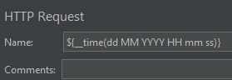

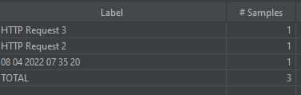

${__setProperty(переменная, ${какую_переменную_забираем})} – назначает

**${__property(**переменная**)}** – использовать переменную. Полезно когда мы указываем токен аутентификации в хедерах

